РОССИЙСКАЯ ФЕДЕРАЦИЯ
УПРАВЛЕНИЕ ОБРАЗОВАНИЯ, СПОРТА И ФИЗИЧЕСКОЙ КУЛЬТУРЫ
АДМИНИСТРАЦИИ ГОРОДА ОРЛА
МУНИЦИПАЛЬНОЕ БЮДЖЕТНОЕ ОБШЕОБРАЗОВАТЕЛЬНОЕ УЧРЕЖДЕНИЕ-
ШКОЛА №35 имени А.Г. ПЕРЕЛЫГИНА ГОРОДА ОРЛА
302012 г. Орел, ул. Абрамова и Соколова,д.76 тел.54-48 -35

РАССМОТРЕНО  Протокол методического совета №1 от 30.08.2024 г. | 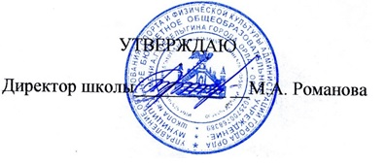Приказ №52-д от 10.09.2024 года

ПЛАН РАБОТЫ
профессионального объединения педагогов физики, математики и информатики
на 2024 – 2025 учебный год

Руководитель Репина О.П.

